Наноструктурированные Ru-содержащие катализаторы гидрооблагораживания лигноцеллюлозной бионефти
Климовский В.А., Засыпалов Г.О., Глотов А.П.
Студент, 3 курс бакалавриата
Российский государственный университет нефти и газа (НИУ) имени И.М. Губкина,
Москва, Россия
E-mail: vovan.klimovsky@gmail.com
Эффективным способом проведения гидрооблагораживания бионефти представляется жидкофазная гидродеоксигенация (ГДО) с использованием катализаторов на основе металлов платиновой группы, в частности Ru, нанесенного на мезопористые структурированные носители (алюмосиликатные нанотрубки галлуазита, ГНТ).
В целях оптимизации текстурных и кислотных характеристик носителя (ГНТ) целесообразно провести минеральное травление галлуазита раствором минеральной кислоты. В данной работе были синтезированы Ru-содержащие катализаторы на основе немодифицированного галлуазита (Ru/ГНТ) и предварительно обработанного 2 М раствором серной кислоты (Ru/ГНТ-М). Активность синтезированных катализаторов исследовали в реакции гидродеоксигенации модельного соединения термодеструкции лигноцеллюлозной биомассы – гваякола.
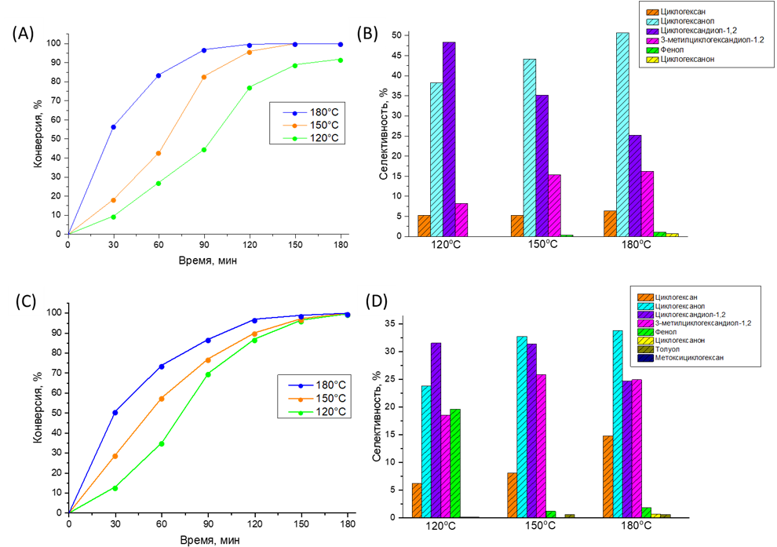
Рис. 1. Кинетика/распределение продуктов ГДО гваякола на катализаторах Ru/ГНТ (А, B) и Ru/ГНТ-М (C, D). Условия: 2,4 ммоль гваякола, 61 мг катализатора, 2,7 мл воды.

Для катализатора Ru/ГНТ процесс протекал по маршруту прямого гидрирования ароматического кольца с сохранением полярной гидрокси-группы. Основными продуктами реакции были циклогексанол и циклогександиол-1,2. При повышении температуры до 180оС гваякол превращался в циклогексанол с 50% селективностью. Количественная конверсия (100%) достигалась во всем диапазоне температур при использовании катализатора Ru/ГНТ-М. При этом катализатор был более эффективным по отношению к углеводородам с 15 % селективностью по циклогексану при 100 % конверсии.

Благодарности: Работа выполнена при поддержке РНФ, проект №. 23-29-00589
Литература
1. Topolyuk Y.A., Nekhaev A.I., Zasypalov G.O. Hydrogenation of plant origin raw materials // Oil & Gas Chemistry. – 2021. - № 1-2. – pp. 22-28.

